【恵安】 デジタルサイネージ機能搭載10インチ対面AI翻訳機 『AD+TALK』を10月16日（金）より販売開始
PC・タブレット周辺機器販売の恵安株式会社(本社：東京都豊島区、代表取締役：黄 安信)は、デジタルサイネージ機能搭載10インチ対面AI翻訳機 『AD+TALK』を10月16日（金） より販売開始いたします。
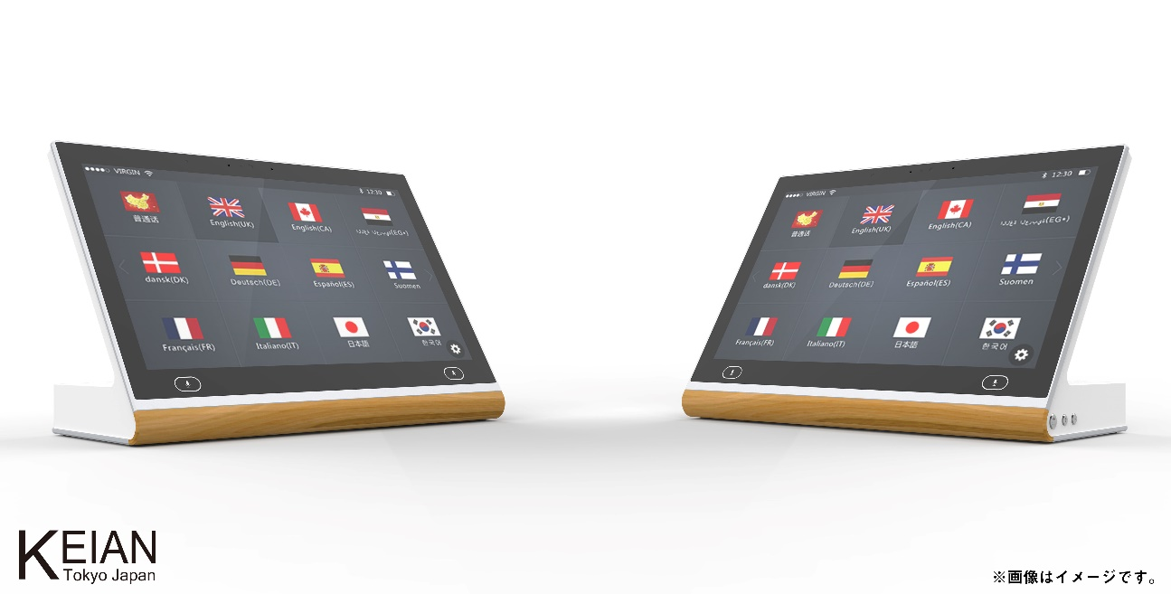
デジタルサイネージ機能搭載10インチ対面AI翻訳機 『AD+TALK』

本製品は、10インチ高視野角IPSパネルを採用したデジタルサイネージ機能搭載設置型対面AI翻訳機です。カラーはホワイトを基調に落ち着きのある木目調デザインを採用。翻訳機能を使用しない時は、動画の再生や画像のスライドショー表示ができるデジタルサイネージとしても利用ができるため、会議スペースはもちろん、インフォメーション、商談スペース、レジ周りなど様々な場所とシチュエーションにご利用いただけます。

■「AD+TALK」の主な特長
【112言語を双方向に翻訳可能なビジネス音声翻訳機能】
112言語の翻訳機能を搭載。言語によって複数の翻訳エンジンから最適なものが自動選択されるため、瞬時に精度が高い翻訳をおこなうことができ、外国人の方とのコミュニケーションをスムーズにおこなえます。
※翻訳機能を使用するには、本製品2台及びインターネット環境が必要です。また、今後のアップデートにより言語数が増減する場合があります。

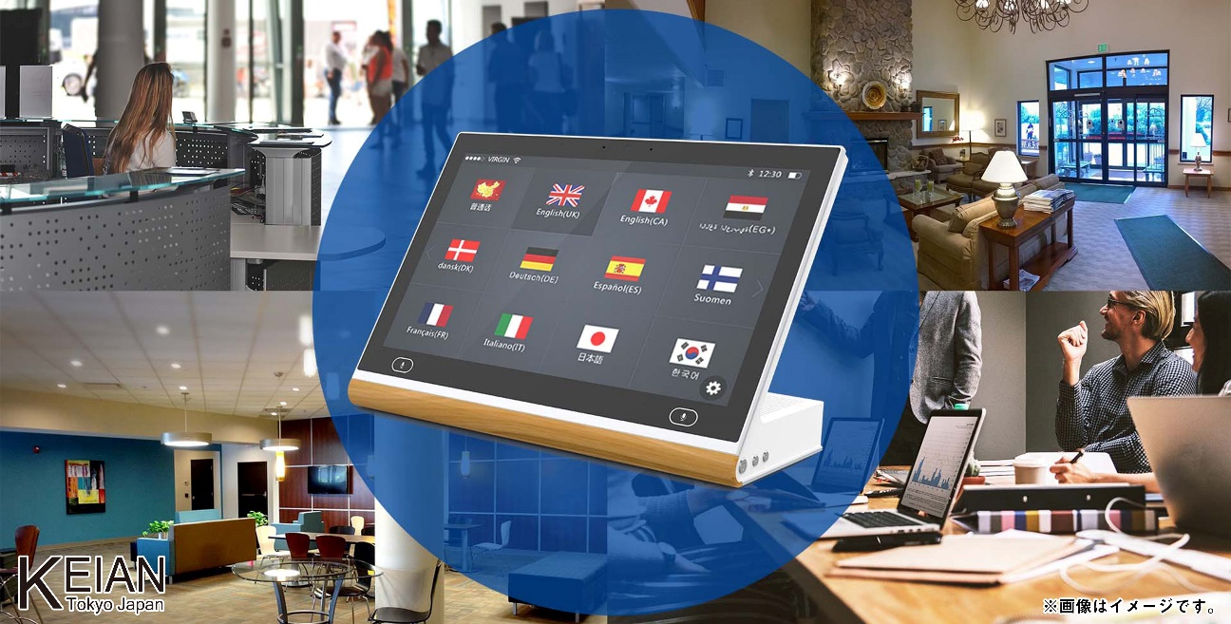

【親機・子機設定が可能】
カウンター越しなどのシチュエーションで、二つの端末を一台ずつ操作するのは面倒です。かといって操作をひとつひとつお願いするのも相手に手間をかけてしまいます。
本製品では、インターネット接続状態でペアリングした2台の機器それぞれに「顧客」また「スタッフ」属性が設定でき、「スタッフ」属性側で操作をおこなうと、それに合わせて 顧客属性の端末が各種モードの開始・終了に追随するようになります。
これにより、相手側での操作を最低限に抑えることができます。

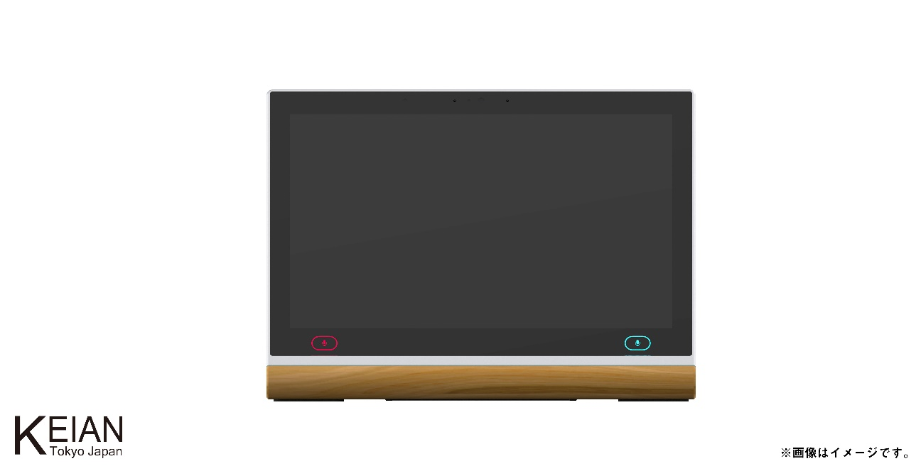

【タッチ操作に対応した10インチ大型ディスプレイで操作もラクラク】
本製品はタッチ操作に対応した高視野角10インチ大型ディスプレイを採用。大きい文字で見やすく、画面にタッチするだけで簡単に操作ができます。

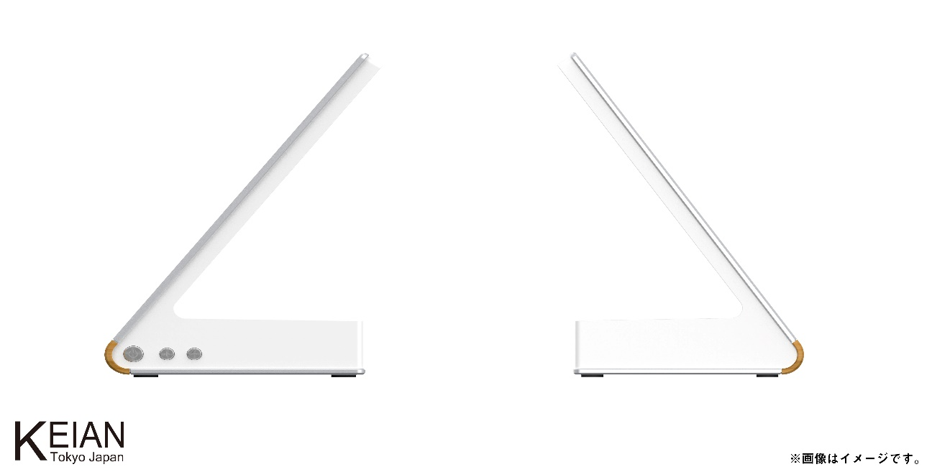

【翻訳しないときは、デジタルサイネージとして利用可能】
四六時中翻訳機能を使用することはあまりありません。かといって使用するたびに設置するのは面倒です。
本製品では、翻訳機能を使用しない時、あらかじめMicroSDカードやUSBメモリなどで本体に保存しておいた動画や複数の静止画によるスライドショーを高視野角IPSパネル採用のディスプレイ部に表示することができます。
また、翻訳機能を使わなくなってから時間経過で自動的に動画再生やスライドショーを開始することも可能です。
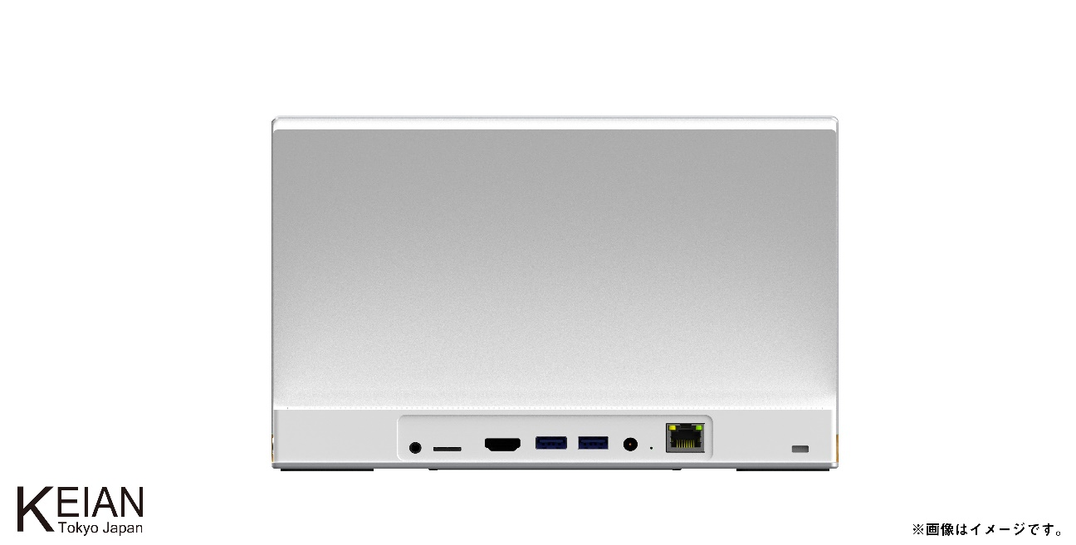
【WifiやLANネットワーク環境に柔軟に対応】
本製品には、イーサーネットコネクタを搭載しておりLANケーブルでネットワークに有線接続ができます。また、2.4GHz帯と5GHz帯両方の無線ネットワークに対応していますので、様々なネットワーク環境下で使用することができます。

【大容量バッテリー内蔵で、長時間の使用も安心】
本製品は、大容量バッテリーを内蔵しており、アダプターをつながなくても、長時間使用することができます。

【HDMI端子搭載でモニターなどへ映像の外部出力に対応】
本体背面にはHDMI端子を搭載。モニターなどの外部機器へ別売りのHDMIケーブルで接続することで、本製品に表示されている翻訳画面や動画、スライドショーの映像を接続先機器へ出力することができます。大画面に翻訳画面や動画、スライドショーを表示できるため大きな会議やショールーム等様々な場面で活用できます。

「AD+TALK」商品紹介ページ： http://www.keian.co.jp/products/kibt10-wh

【 デジタルサイネージ機能搭載10インチ対面AI翻訳機 『AD+TALK』 】
型番： KIBT10-WH
売価： オープン
商品ページ： http://www.keian.co.jp/products/kibt10-wh

【会社概要】
会社名 ： 恵安株式会社
本社所在地： 〒170-0013 東京都豊島区東池袋2-18-7
代表者 ： 代表取締役 黄 安信
設立 ： 1991年12月6日(平成3年)
資本金 ： 9,900万円
年商 ： 12.5億円(令和元年6月期)
従業員数 ： 21名(令和元年6月現在)
事業内容 ： コンピューター周辺機器卸販売、家電商品販売、電子部品販売
システム開発、設備輸出・輸入・ソフト開発

